成人高校招生网上报名流程
一、进入遂宁招生考试网站
进入遂宁招生考试网（网址：http://www.snszsks.cn/），选择成人高校招生信息系统或者直接输入遂宁市成考报名网址：http://snszsks.cn/sccz/
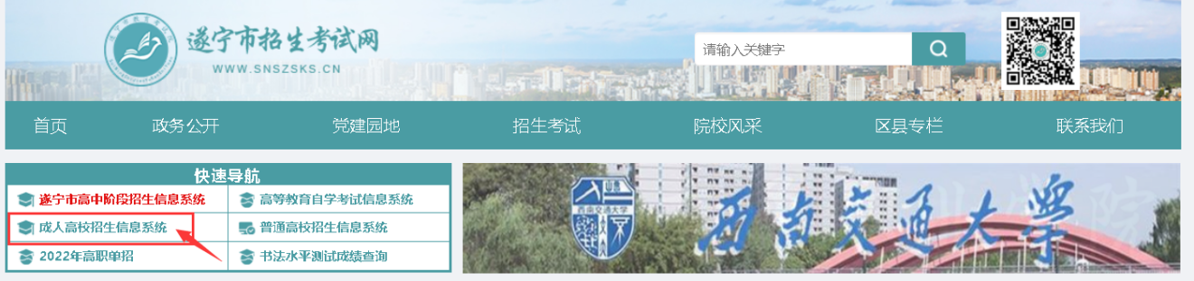
二、进入成人高校招生网上报名系统
注意核实网址及遂宁市标识，首次进入系统需要点击“网上报名系统注册”
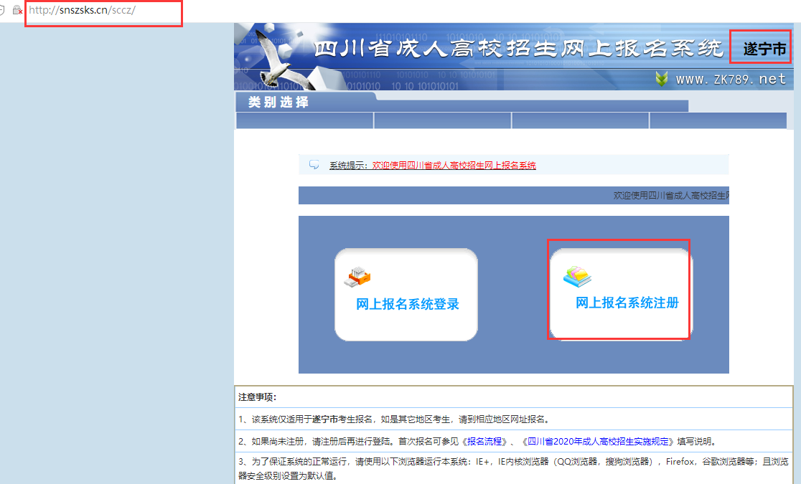
注册成功的考生再次进入系统选择“网上报名系统登录”
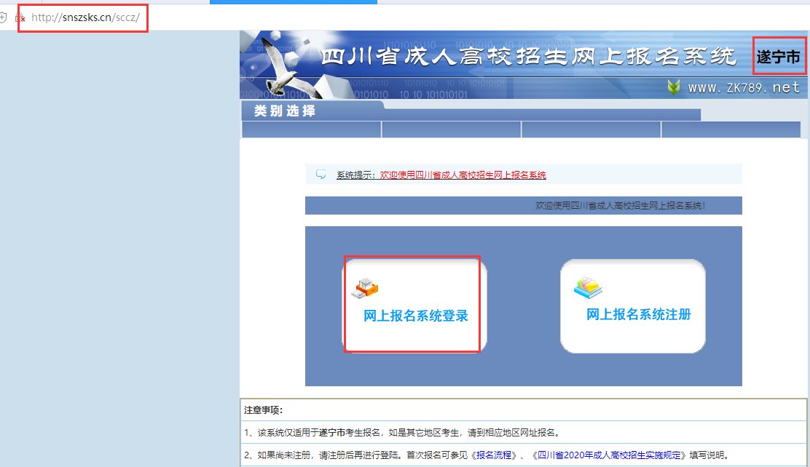
三、注册
第一步：阅读《给考生的一封信》；阅读结束在页面最下边点击“我已阅读，继续填报”；
第二步：阅读并承诺《成人高考诚信考试承诺书》，点击“我已阅知并承诺”
第三步：选择县区“安居区”并选择相应报名点，阅读报考通知
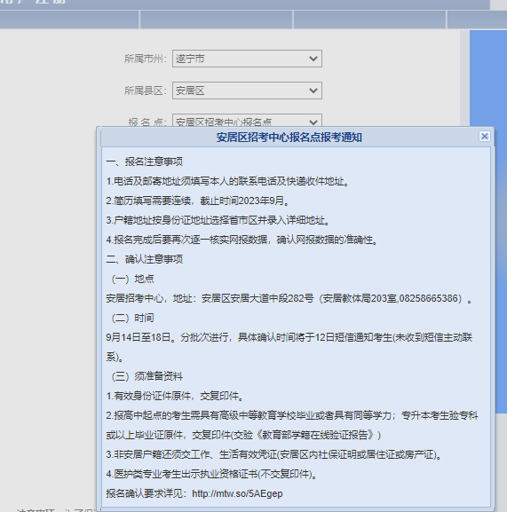
第四步：填写注册信息，输入身份证号码、姓名、自行设定登录密码，输入本人手机号，并获取验证码。核实所有填报信息无误后，点击“注册”，注意设定的密码有特殊要求，必须包含数字、字母和特殊符号，建议使用!@#%
密码不能使用以下符号： * + - ‘ “ ”> < / 、\
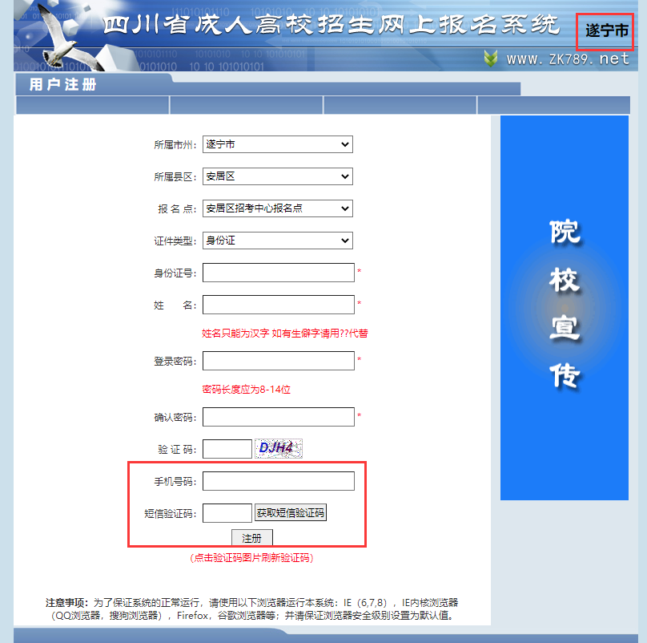
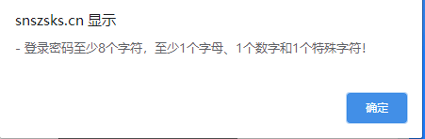
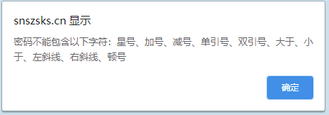

四、登录填报个人报名信息
注册成功后可直接进入登录成功页面，以后可以再次登录修改填报
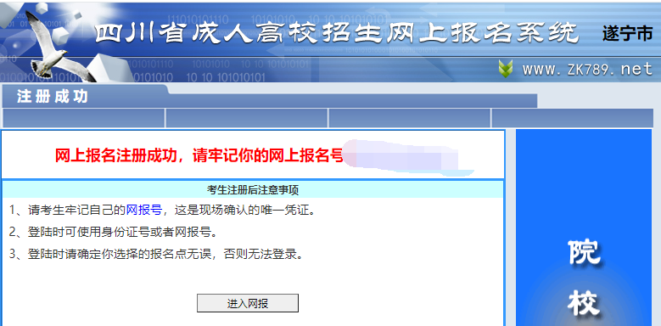
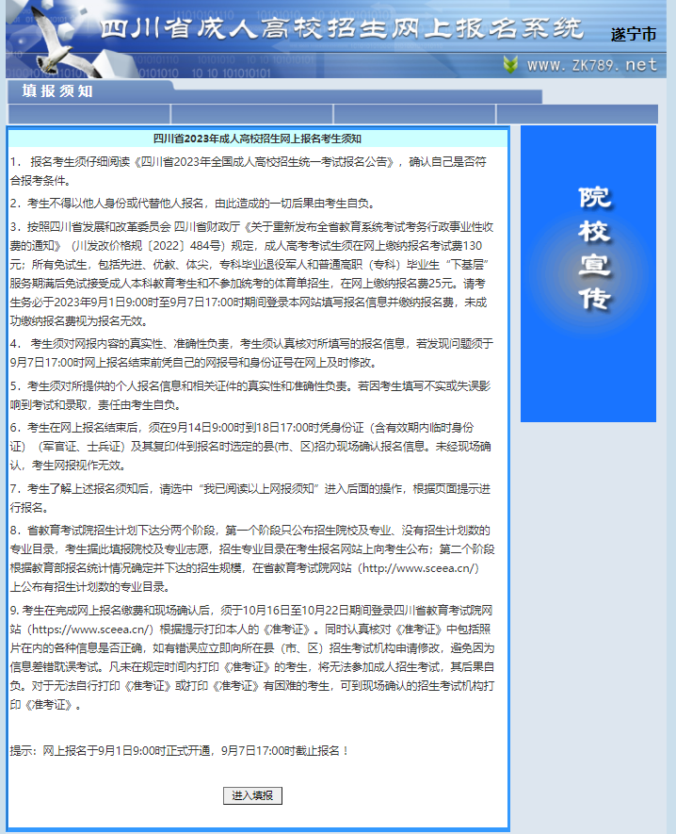
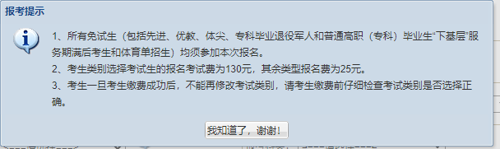
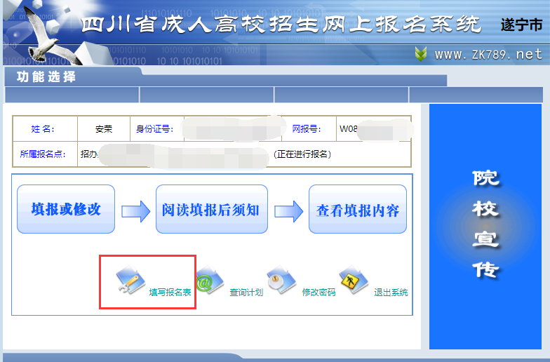
注意：考生在报名时应填写本人邮寄地址，手机号码为注册时填报的号码不能更改，同时正确规范填写简历部分内容，简历截止时间今年9月。建议简历第1栏都填写中学学习经历，第2-3栏高起专考生填写工作经历，专升本考生填写专科院校学习经历和工作经历。
户籍地址按身份证或户籍簿上的地址填写，其中：省、市、区进行选择，其他部分输入，已经选择的部分不再输入；邮寄地址以能够收到快递的为准，其中省、市、区同样进行选择，其他部分输入，已经选择的部分不再输入。专科及以上毕业时间按XXXX年X月的格式填写，如2017年6月。

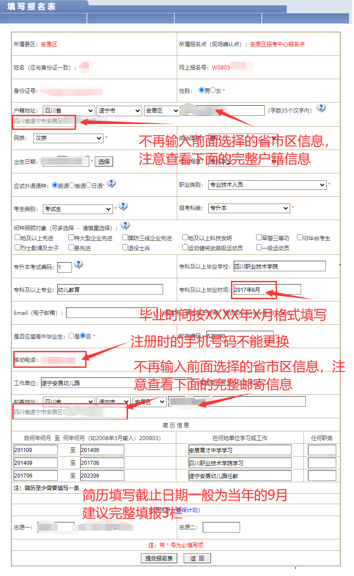

五、填报完成进行缴费
未完成网上缴费，报名信息无效。
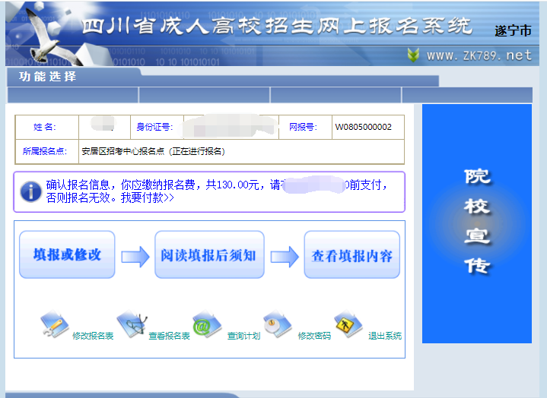
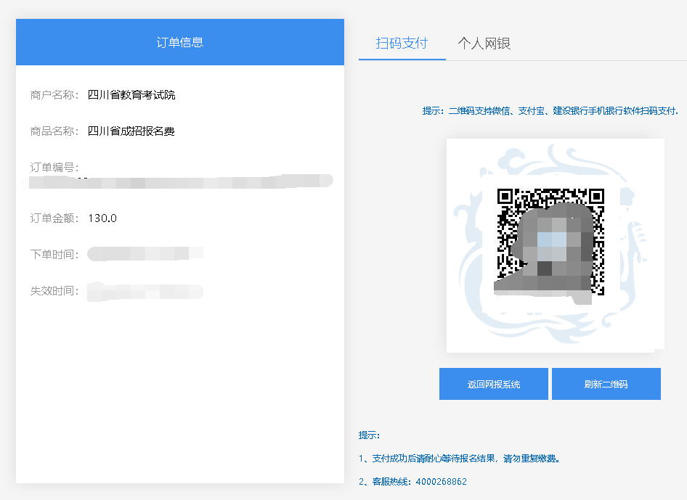

网上报名流程示意图
